企业简介
上海众有实业有限公司是一家集设计研发、产品生产、市场营销、技术服务为一体的大型专业除湿、加湿、净化等空气技术处理产品制造企业。
公司多年来一直致力于设计、制造及销售一流的空气处理调节产品，并凭借雄厚的技术力量、丰富的系列化产品、优良的专业品质，不断为我们的中外客户提供优质、完美的服务！
公司研制开发的产品系列有：除湿机、加湿机、恒温恒湿机、调温除湿机、防爆除湿机、防爆空调机、转轮除湿机、空气净化器等，主要应用于环境空气湿度要求较高的场所，能显著改善环境湿度和净化空气，产品以客户需要为中心、以市场需求为导向、以高质量产品为目标、以一流服务为后盾，现已广泛应用于物资仓库、图书档案、仪器机房、地下工程、军事人防、电力通讯、航空航天、医疗卫生、企业车间、住宅别墅、粮油烟草、机械印刷、制药、电子、制革、化纤、纺织服装及其他工业、农业、国防等高科技领域，现代化高科技湿度控制技术为您创造高品位的生活和工作空间。
我们拥有空气处理行业经验丰富的专业技术人员和高级工程师，可以针对每位客户的不同需求，从方案设计、设备选型计算以及产品制造和工程服务等环节都能提供科学合理的空气处理系统解决方案。
公司经营策略：研制最好产品、提供最好服务、创建最好品牌。以诚信为本、客户至上的原则；尊重客户，为客户创造更高价值；今后我们将始终如一为客户提供一流的空气处理产品和服务，公司愿与社会各界朋友在平等互惠的基础上，真诚合作，共创美好生活！
售后承诺
我们将定期对系统和产品的技术近况进行调查和检验，排除故障隐患，为用户案例可靠的使用系统和产品提供有效的保障，同时，我们训练有素，经验丰富的售后服务队伍，充足的备品条件使您遇到问题，2-24小时内得到满意的解决。
我们对提供给用户的系统及配套设备提供一年的免费保修服务，同时根据我们“终生跟踪服务”的方针，我们将提供用户持久、永恒的全面服务。
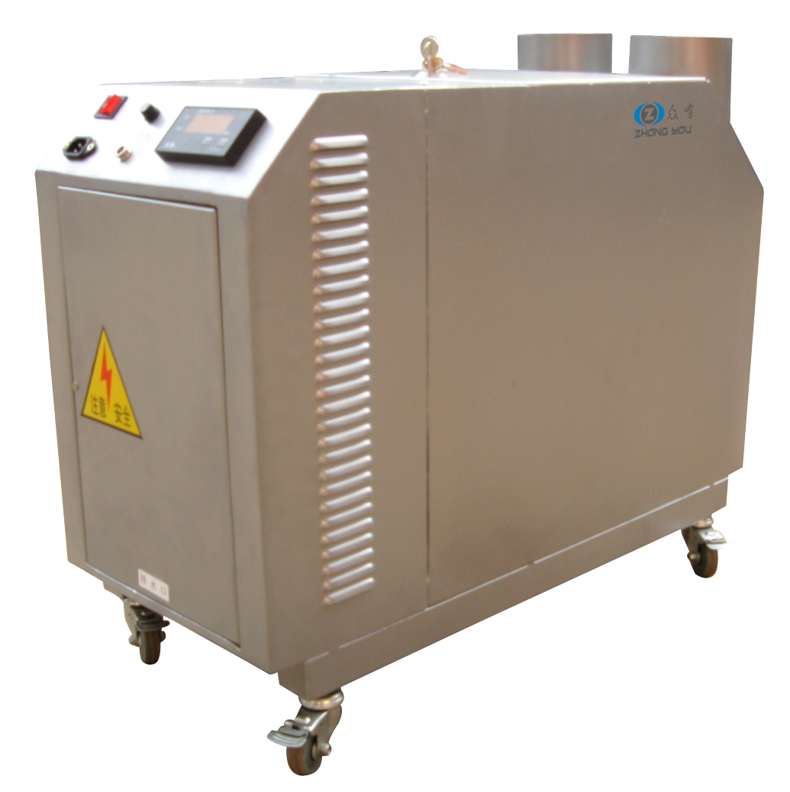超声波雾化工业加湿器
不锈钢箱体

上海众有实业有限公司超声波加湿机
一、XC系列超声波工业加湿机特点概述：
XC系列超声波工业加湿机，有多种类型可供您选择，另有两种控制方式满足您的需要。全系列15种机型，分别为：
控制方式 | 1.8KG加湿量 | 3KG加湿量 | 6KG加湿量 | 9KG加湿量 | 12KG加湿量 | 15KG加湿量
开关控制 | XC-1.8 | XC-3.0 | XC-6.0 | XC-9.0 | XC-12 | XC-15
湿度控制 | XC-1.8Z | XC-3.0Z | XC-6.0Z | XC-9.0Z | XC-12Z | XC-15Z
防爆型 | BXC-1.8Z | BXC-3.0Z | BXC-6.0Z | BXC-9.0Z | BXC-12Z | BXC-15Z
XC系列超声波工业加湿机输出接口，根据喷雾量的不同，分别为单输出PVC接口（即1.8KG、3KG、6KG）和双输出PVC接口(即9KG、12KG)。
XC系列超声波工业加湿机为外墙悬挂式设计，设备整体采用不锈钢箱体，表面喷塑处理，外形美观、实用，安装方便。XC系列超声波工业加湿机，配备标准给水口、放水开关及溢水口，其中给水口自动补水，自动控制水位。
XC系列超声波工业加湿机依型号不同，分为两种控制方式：
（1）手动开关控制工作方式（型号后无字母表示），用户可按自己的需要单台或多台独立工作，也可多台组合集中控制。
（2）数字式湿度控制器自动控制，（型号后以字母“Z”表示），湿度控制器控制范围可由1%RH-100%RH任意设定，控制精度±5%RH，此时，设备可在设定值内自动工作，无需人员职守。
XC系列超声波工业加湿机的输出管路，可按用户需要加湿的场所合理布置管线，均匀分布出雾口，管线间连接需密封。XC系列超声波工业加湿机，内部采用集成式雾化组件，并配有无水保护装置，所产生的雾粒直径只有1-5μm，颗粒均匀，能长时间悬浮于空气当中。
XC系列超声波工业加湿机，雾化工作时无机械驱动、无噪音干扰、无污染，雾化效率高、故障率低、能耗低，是高效、可靠、实用的超声波工业加湿设备。
二、超声波加湿器工作原理：
超声波系列加湿器产品采用高频电子振荡电路，通过换能片产生的超声能量直接作用于水，而水在强烈的超声空化作用下被雾化。雾化成直径只有1～5μm的微细水颗粒，经过独特的风道吹送至增湿空间， 水雾粒子与流动空气进行热湿交换，达到等焓加湿空气的目的。
超声波雾化加湿器设计成两种使用方式。可外墙悬挂，也可置换胶轮推移，适应不同条件下的使用。加湿器设计有无水保护和通电自动进水，自动控制水位的功能。
三、系统性能特点说明：
1.超声波加湿器产生的雾粒直径只有1～5μm，可以被空气快事接收，加湿效率接近100%，颗粒小而均匀，可以远距离输送，给空气加湿绝不滴水，选用φ110mm的PVC管道输送水雾，单根PVC管道可以水雾输送至40-50m远，无须使用喷头，所以没有堵塞喷头之烦恼。
2. 单位加湿量的能耗指标低，能耗量只有0.05kw/(kg.w),相当于其他加湿方式的1/10～1/15,运行费用低。
3.采用世界最先进的雾化技术和集成式雾化组件，独创的防止风机溅水设计、出雾口防漏水设计、易清洗设计和缺水保护装置，加上台湾进口的60000小时高寿命滚针轴承风扇，确保加湿质量优异、性能可靠。
4.加湿器雾化工作时无机械驱动，无大功率电机，不是纯粹的机械能驱动加湿，不需要压缩空气，无噪音干扰，无污染。故障率低，属于节能环保性加湿设备，高效、可靠、实用，是您理想的选择。
5、机型体积小，可根据现场条件单独自成系统，既适合新建厂房的配套安装，又可不破坏原有设备的基础上，对旧厂房改造升级，满足生产工艺对湿度的要求。
6.本公司在超声波加湿器领域，技术成熟、经验丰富，产品远销日本、韩国、泰国、马来西亚、印度尼西亚、叙利亚、乌兹别克斯坦、印尼等国家。
四、技术参数指标:
名称 | 制雾量 | 换风量 | 气雾方式 | 电源电压 | 电流 | 控制方式 | 消耗功率 | 雾 粒  直 径 | 净重 | 外型尺寸
型号 | Kg | M3/h | MM | V/Hz | A | 开关控制 | W | μm | Kg | MM
XC-3.0（Z） | ≥3 | 220 | 110PVC | 220/50 | 5 | 湿度控制 | 300 | ≤10 | 17 | 610×330×440
XC-6.0（Z） | ≥6 | 220 | 110PVC | 220/50 | 10 | 湿度控制 | 600 | ≤10 | 26 | 610×330×440
XC-9.0（Z） | ≥9 | 300 | 2X110PVC | 220/50 | 15 | 湿度控制 | 900 | ≤10 | 37 | 710×330×490
XC-12（Z） | ≥12 | 300 | 2X110PVC | 220/50 | 20 | 湿度控制 | 1200 | ≤10 | 46 | 710×330×490
XC-15（Z） | ≥15 | 550 | 2X110PVC | 220/50 | 22 | 湿度控制 | 1500 | ≤10 | 46 | 810×430×490
XC-18（Z） | ≥18 | 550 | 2X110PVC | 220/50 | 22 | 湿度控制 | 1200 | ≤10 | 52 | 810×430×490
XC-21（Z） | ≥21 | 600 | 2X110PVC | 220/50 | 23 | 湿度控制 | 2100 | ≤10 | 52 | 910×530×590
XC-24（Z） | ≥24 | 600 | 2X110PVC | 220/50 | 25 | 湿度控制 | 2400 | ≤10 | 52 | 910×530×590
XC-30（Z） | ≥30 | 600 | 3X110PVC | 220/50 | 25 | 湿度控制 | 3000 | ≤10 | 56 | 1000×550×590
注：Z型为湿度比例自动控制方式，不带“Z”型为手动开关型；B型为防爆型；可定制非标设备可用纯水无“白粉”污染，万向轮移动式或支架安装式，也可根据客户非标要求定做。

超声波机型使用面积范围：
型 号 | 制雾量 | 雾粒直径 | 适用面积 层高3m
XC-3.0Z | ≥3.0 kg | 1-5μm | 30-80 m²
XC-6.0Z | ≥6.0 kg | 1-5μm | 50-100 m²
XC-9.0Z | ≥9.0 kg | 1-5μm | 100-120 m²
XC-12Z | ≥12 kg | 1-5μm | 100-150 m²
XC-15Z | ≥15 kg | 1-5μm | 150-250 m²
XC-18Z | ≥18 kg | 1-5μm | 250-350 m²
XC-21Z | ≥21 kg | 1-5μm | 300-350 m²
XC-24Z | ≥24 kg | 1-5μm | 300-400 m²
XC-30Z | ≥30 kg | 1-5μm | 400-500 m²

XC系列超声波工业加湿机，配合Φ110mm PVC标准管路使用，可广泛应用于下列各行业中：
1、 纺织行业: 纺织厂湿度控制，消除静电及降尘。
2、 造纸行业: 纸张之湿度控制，消除静电及降尘。
3、 计算机房：各类计算机机房之湿度控制及消除静电。
4、 电子行业: 半导体元器件厂、LCD厂、PCB厂、IC测试厂等，用于湿度控制及消除静电。
5、 喷涂行业: 汽车涂装、各类喷涂厂之湿度控制，消除静电及降尘。
6、 塑料行业: 塑料成型厂、塑料产品制造厂之湿度控制及除静电。
7、 火药行业：火药生产、装填、制成、储存用于消除静电。
8、 印刷行业: 塑料印刷、精美印刷、特殊印刷的湿度控制及除静电。
9、 实 验 室：各类质量检验、检测、分析、化验室的环境恒湿。
10、 烟草行业：烟草加工、生产湿度控制及降尘。
11、 暖通行业：中央空调系统增加湿度及消除静电。
12、 保鲜储藏：果疏产品的恒湿保鲜、恒湿储藏。
13、 食品行业：干燥、脱水、冷藏食品的回潮、保鲜。
14、 种 植 业：规模化种养植菌类、花卉、热带植物及无土栽培等用于湿度控制。
15、 养 殖 业：牲蓄、飞禽、昆虫等规模化养殖、繁殖、孵化用于保湿及消毒。
16、 人工景观：热带人工雨林、影视、展览等模仿自然环境景观。
适应范围：
电子行业： 目前，国内电子厂房越来越严格，为了保证产品的出厂品质，用户必须对生产厂房的温湿度进行严格的控制，尤其是湿度，如果过于干燥则厂房内极易产生静电，造成 CMOS 集成电路损坏（注：试验表明，相对湿度为 20 ％ RH 时，厂房内静电电压为 10000V ，相对湿度低到 10 ％时，厂房内极易产生 20000V 的电压），此外，过于干燥的空气也会造成空气中粉尘飞扬，诱发呼吸道疾病，影响工人的身心健康，降低工作效率！一般来说，电子厂房的温度控制在 22 ℃ 左右，相对湿度控制在 40 ～ 60%RH 之间，在这种环境下，人们感觉舒适，静电也消失了！
纺织行业： 相对湿度对生产过程中的纤维纱线的质量影响很大。表现在回潮率、强力度、伸长度、柔软性等方面。纺织车间相对湿度控制在 70 ～ 80 ％ RH 之间，纱线的强力增强，断头率下降，降低工作环境的飞毛现象，消除静电，可使纤维的拉伸、梳理、纺织等过程顺利进行，提高产成率及质量。
冷库保鲜行业： 随着人们生活品质的提高，人们对水果、蔬菜、花卉等的贮存提出了较高的要求，要严格控制库内的温湿度。当库内湿度不足时，相对干燥的空气便会从贮存的果蔬中吸收水分，从而导致果蔬的失水、变干，相对湿度控制在 85 ～ 95 ％RH之间为宜。
电信行业： 程控用户交换机是国家公用网的一个重要组成部分，是通信专网的核心和中枢。程控机房的温湿度要求是机房的管理工作的重要内容。一般来说，机房内的相对湿度保持在 40 ～ 60 ％RH范围内较适宜。对机房而言，空气太干燥易引起静电效应，造成击穿集成电路板等危害，时刻威胁着交换机的安全。
汽车涂装行业： 在汽车涂装车间的一些实体如：喷漆室、打磨间、涂胶室等重要的工艺部位上均要安装加湿等装置，其湿度视不同季节的湿度要控制在 40 ～ 80 ％ RH 之间。这样可消除静电，静电是影响喷漆工艺因素之一。静电的消除可防止油漆的挥发性气体燃爆事故。避免工件表面附着灰尘，提高喷涂工件表面的光亮无尘，为部装工件表面喷漆处理创造良好空间，提高汽车整装质量要求
烟草行业： 卷烟在生产加工过程中在生产工艺上各工序对环境湿度都有严格的要求，在对烟草加工过程中，从烟储、挑送、复烤、制丝到卷接等包备工序。相对湿度控制在 65 ～ 70 ％ RH 即可。湿度的提高，烟叶含水量增大，烟叶的机械强度得以增强。这样可以降低烟叶和烟丝的碎损率，提高产成品率及质量。
印刷行业： 印刷质量是印刷企业的生命，想保证较高的印刷质量，不但要有好的印刷设备、材料、专业技术，还要有一个良好的印刷环境。印刷车间的最佳工作相对湿度控制在 55 ～ 65 ％ RH 之间。这样就避免了纸张的变形，彩色套印的错位错位。静电可以导致印刷过程中纸张表面吸附粉尘，影响印品质量。静电还可以引起印刷溶剂挥发气体燃烧的隐患。消除静电，保证安全生产，提高印刷效率及质量
高档宾馆、写字楼内、别墅： 为其加湿是为了满足人们舒适性工作和生活的需要。干燥的室内空气可以给人们的健康带来不良影响，尤其是冬季北方地区。人们在温度 20 ～ 26 ℃，相对湿度 40 ～ 60 ％ rh 的环境中起居生活和工作感觉最舒适，心情舒畅，工作效率高，增加湿度消除静电所产生的不良影响

上海众有实业有限公司
联 系 人：郭祥鸣
手 机： 13918338390
电 话： 021-62255526 62255361
传 真： 021-54152372
地 址：上海市闵行莘庄工业园区春东路508号
邮 编：201100
网 址：www.shzhongyou.com
Email: htgxm@163.com

